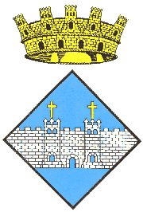
INSCRIPCIONS
Ajuntament
El Pla de Santa Maria
43810 El Pla de Santa Maria
CURSET NATACIÓ 2023
Dades del nen o nena
Cognoms Nom
Adreça Núm Escala Pis Porta
Població CP
Data naixement Edat: anys
Dades del pare/mare o tutor legal
Nom i Cognoms del pare/mare
Telèfons de contacte
Pare Mare Altres
DADES MÈDIQUES
Vacunes obligatòries SI NO
Al·lèrgies
DADES ESPORTIVES
Sap nedar? SI NO Nivell mig Té por a l’aigua? SI NO
Observacions: ____________________________________________________________________________________________________________________________________________________________________
MARQUEU AMB UNA CREU EL PERÍODE QUE VOLEU INSCRIURE EL VOSTRE FILL/A
1a. Setmana (del 3 al 7 de juliol)
2a. Setmana ( del 10 al 14 de juliol)
3a. Setmana ( del 17 al 21 de juliol)
4a. Setmana ( del 24 al 28 de juliol)

El dia 28 de juliol es celebrarà la festa de final de curs on es repartirà un diploma i una medalla per a cada participant. Cal que confirmeu assistència a la festa, marcant a la casella. Els horaris seran els mateixos que durant el curset.

